Välj chef/signerare

För att kunna registrera en beställning av SITHS-kort eller certifikat måste du ha minst 1 angiven person (Vald chef) som kan signera beställningen.

Om nedan meddelande visas på din startsida måste du hantera detta innan du kan göra en beställning
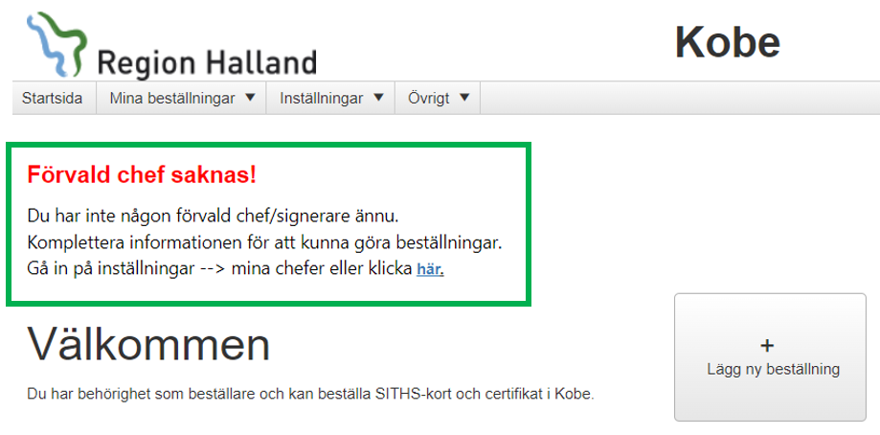

Klicka på Inställningar i menyraden och därefter Mina chefer

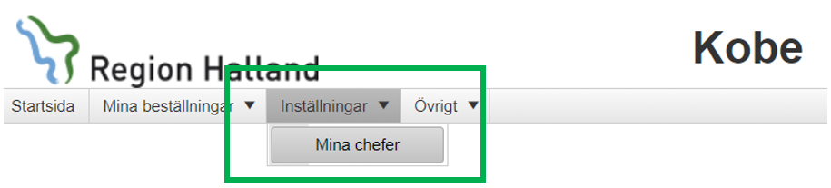

Sök efter person genom att ange namn eller kontonamn

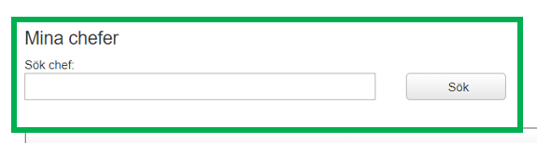

I sökresultatet klicka på Lägg till för de personerna du vill ha i din lista med valda chefer
Valda chefer är det samma som vilka personer du kan skicka till för signering.

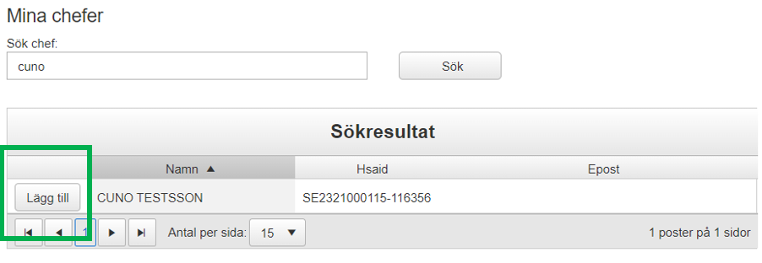

Om du bara har 1 person under Valda chefer så blir denne automatiskt förvald när du registrerar beställningar.

Om du har flera personer under Valda chefer kan du själv välja vilken av dem som ska vara förvald genom att klicka på Välj framför personens namn

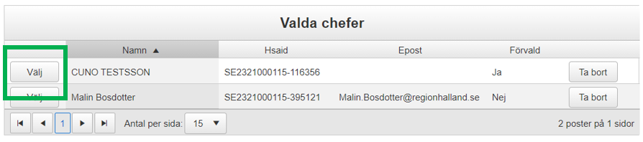

Du kan se vem som är förvald, och vill du byta så gör det det enligt ovan
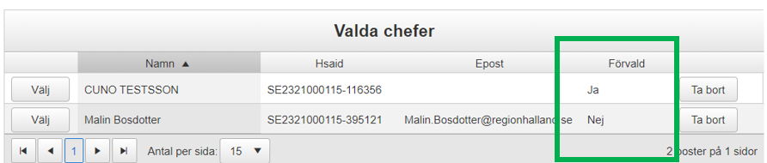

Om du har personer i listan som inte längre är aktuella kan du välja att ta bort dem
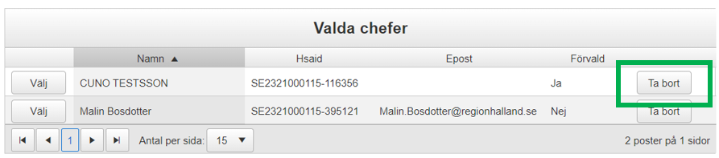

Såhär kan det sedan se ut vid beställning:
Förvald chef visas automatiskt
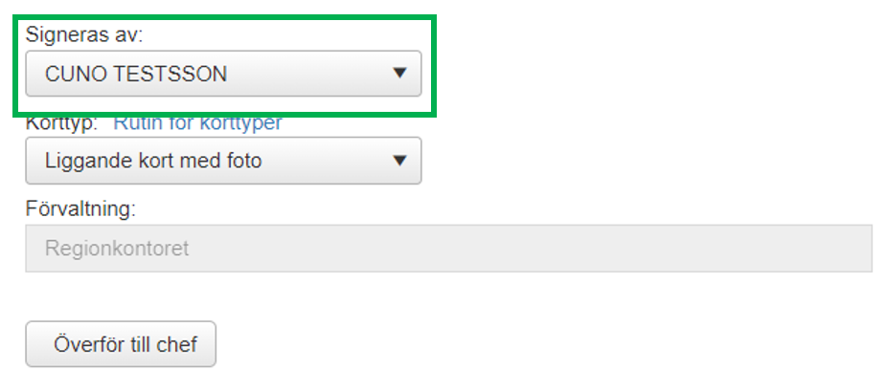

Vid behov kan du byta chef och välja någon av de andra du har angett som Valda chefer under inställningar
